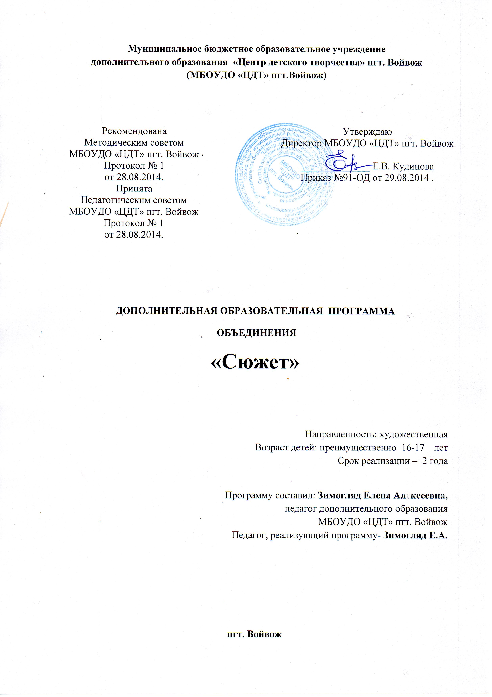Пояснительная записка
Элементы журналистики являются составной частью уроков русского языка, развития речи и литературы, особенно важны данные уроки для формирования коммуникативных умений учащихся. Материал курса основывается на знаниях учащихся о теме, основной мысли текста, стилях речи, типах повествования, жанрах сочинений. Программа «Сюжет» рассчитана преимущественно на обучающихся 16-17 лет.
Цели : развитие навыков анализа, оценки, редактирования и построения текстов, развитие литературно-творческих способностей, расширение представления о жанрах сочинений. В связи с этим содержание и формы обучения направлены на решение следующих задач: формирование представления о журналистике; развитие умений грамотного и свободного владения устной и письменной речью (сбор материала в беседах с людьми и подача его в определенном жанре), способствовать развитию мышления и коммуникативной культуре учащихся; освоение юными корреспондентам газетного ремесла на базе творческой деятельности. Под изучением основ журналистики понимается освоение искусства слова, умение практически выявить в повседневной жизни событие, собрать интересную информацию, оперативно распорядиться ей в избранном для подачи материала газетном жанре.
Виды деятельности. Программа учебной подготовки включает в себя теоретические и практические занятия по работе с текстом, проведение бесед для создания собственного текста газетного жанра.
Формы учебной деятельности:
- лекции;
- беседы;
- практические занятия;
- дискуссии;
- работа в группах.
Методы обучения. Предполагается использование разнообразных методов обучения в зависимости от складывающихся условий:
- словесные (сообщающие, поисковые)
- проблемные (классический проблемный, ситуативный)
- практические (учебные эксперименты).
Ожидаемый результат.
Учащиеся после окончания курса должны знать:
- особенности текстов разных стилей и жанров;
- основные правила общения, проведения бесед.
Учащиеся после окончания курса должны уметь:
- грамотно изложить информацию в форме заметки, корреспонденции, интервью, зарисовки;

-оценивать поступки людей в заметках, очерках, интервью с точки зрения и этики, и эстетики;
- вести беседу.
2. Тематический план курса «Профессия журналист» второй год обучения
№ | Разделы, темы | Количество часов
Раздел 1. | Введение
Тема 1. | Понятие о журналистике. Предмет и задачи курса. Система основных понятий.
Раздел 2 | История журналистики России. Развитие прессы. Первая периодическая печать
Раздел 3 | Функциональные стили и типы речи.
Тема 1 | Понятие о сферах общения и функциональных стилях речи.
Тема 2 | Функционально-стилевая характеристика основных жанров научной, публицистической и деловой речи.
Тема 3 | Понятие о типе речи как способе изложения. Повествование, рассуждение, описание.
Тема 4 | Стилистические нормы
Раздел 3. | Основные публицистические жанры.
Тема 1 | Жанр как форма выступления журналиста. Характеристика информационных жанров.
Тема 2 | Характеристика аналитических жанров.
Тема 3 | Характеристика художественно-публицистических жанров.
Тема 4 | Практическое занятие. Реализация одного из жанров, по выбору.
Тема 5 | Посещение картинной галереи, спортивного мероприятия, проведение встречи с интересным человеком в качестве журналиста с целью написания газетной статьи в жанрах заметки, интервью, репортаже,
Раздел 4. | Газетный язык. Специфика и основные требования. Редактирование. Коррекатура.
Тема 1 | Специфика изложения фактов (простота, доходчивость, лаконичность, выразительность).
Тема 2 | Редактирование. Коррекатура
Раздел 5. | Профессиональные качества журналиста. Его права и обязанности. Этика журналиста.
Раздел 6 | Выполнение заданий, связанных с деятельностью журналиста
Тема 1 | Подготовка и проведение интервью, репортажа
Тема 2 | Защита творческих работ (опубликование лучших в школьной газете).
Тема 3 | Коллективный выпуск и защита номера стенгазеты
 | Итого:

3. Основное содержание темы «Знакомство с профессией журналист».
Тема №1 Введение
Что такое журналистика? Корреспондент (репортер) – сотрудник газеты, сообщающий о событиях, происшествиях. Задача газеты – информировать читателя. Газетные жанры – форма подачи материала, информации.
Из чего состоит газета? (паспорт - название, полосы - страницы определенного формата. Размещение материала на полосах. Рубрика, клише, плашки, макет, верстка, корректура, гранки).
Тема № 2 История журналистики России.
Ранние этапы развития прессы. 18 век – начало формирования журналистики. Периодическая печать России 18-19 веков, демократизация журналистики. Журналистика 20 века
Тема № 3. Функциональные стили и типы речи
Стили речи. Характеристика основных жанров научной, публицистической и деловой речи.
Типы речи. Особенности повествования, рассуждения и описания.
Стилистические нормы (лексические, грамматические, синтаксические и т.д.).
Тема №4 Основные публицистические жанры
Газетные жанры как форма подачи новостей, призванных информировать читателя. Событие – основа жанра (сегодня, вчера, завтра). Оперативность, достоверность. Факты – действительное, невыдуманное событие, происшествие (то, что объективно существует).
Отбор фактов из разных источников (бесед с людьми – организаторами или участниками события; архивных и исторических материалов).
Информация - краткое сообщение о событии, которое произошло или произойдет (выставки, конкурсы, начало спортивного сезона, премьеры, юбилеи).
Заметка - расширенное сообщение о событии. Превращение информации в заметку путем сбора дополнительных фактов. Сходство и отличие заметки и информации.
Корреспонденция – подробное сообщение корреспондента с места. Трансформация заметки в корреспонденцию.
Репортаж – оперативный и подробный рассказ о событии с места события. Сходство и различие с другими жанрами.
Интервью – беседа в форме вопросов и ответов. Структура построения. Виды и типы интервью.
Тема №5. Газетный язык
Русский язык – на газетной полосе. Специфика изложения фактов (простота, доходчивость, лаконичность, выразительность). Газетный язык – способ общения журналиста с читателем, помощь в обретении авторского лица. Умение пользоваться словом – личное качество журналиста. Смысловая точность, острота языка. Основа языка – движение и его выражение глагол. Глагол движет фразу. Эмоции, экспрессия в языке.
Прямая речь – помощь автору в обозначении характера героев публикаций. Реплики, монологи, диалоги – речевая характеристика героев.
Специфическое оформление материала для публикации: заголовок, рубрика, разбивка на абзацы. Корректорские обозначения.
Тема №6 Профессиональные качества журналиста.
Профессиональные качества журналиста. Его права и обязанности. Этика журналиста.
Устные выступления по темам. Диспут. Этика журналиста и общечеловеческая мораль.
Тема № 6. Заключительное занятие.
Защита творческих работ, лучшие сочинения публикуются в школьной газете. Коллективный выпуск и защита номера стенгазеты.
4. Список использованной литературы.
1. Варустин Л. Тайны газетной строки. Л., 2001.
2. Васильева А.Н. Основы культуры речи. – М., 1990.
3. Журбина Е.И. Теория и практика художественно-публистических жанров. - М., 1969.
4. Дорохова А. Как себя вести. - М., 1966.
5. Лазутина Г.В. Основы творческой деятельности журналиста. Москва, 2004г.
6. Ладыженская Т.А. Теория и практика сочинений разных жанров. – М., «Просвещение», 2004.
7. Тертычный А.Н. Жанры периодической печати. Аспект пресс, Москва, 2002

